考績

個人成就：

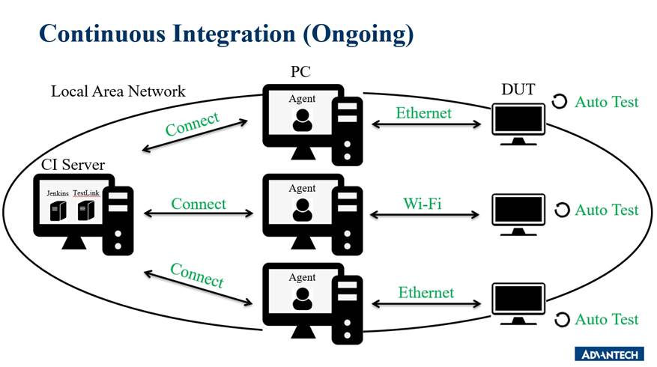

* 建立測試自動化平台(幫助部門內部及跨部門減少手動測試時間成本)：
  + 開發自動化測試工具
  + 開發自動化腳本
  + 設計自動化測試腳本
  + 設計軟體測試架構
  + 自動化串接及持續整合
  + Jenkins架設及應用
  + 撰寫自動化SOP

開發自動化測試工具：

Roaming, Airplane on/off (android, windows), Wi-Fi frequency switch check, Luminance Check, PXE load testing, Resolution Check, ProgramIndex download (PyQT), USB automation auto run by pen driver, Tensorflow for AMD GPU develop, Touch Panel by arduino and PyQT research

開發自動化腳本(串CI)：

Shutdown on/off, Reboot Check, Wi-Fi for iperf, Ethernet for iperf, Raspberry Pi research for airplane on/off, Implement the shell script code.

設計自動化測試腳本：

針對AIM75測試項目去做分析討論，擬定腳本撰寫方式及分配。(Shell, Python)

設計軟體測試架構：

Apk, app, ini, testtool, parser_log, backup log, export report

自動化串接及持續整合：

Jenkin專案建立、設置、串接，Agent建立，CI串接，Github串接、Branch擬定，測試報告產出

Jenkins架設及應用：

教學內部人員Gary, Cindy使用Jenkins執行自動化測試

* 自動化腳本執行及上線：

USC130, USC160, AIM75, Q200 (auto test, half auto test, manual test, burn in test)

* Test Automation報告及展示。(ECG、ACG、SAG)
* 研究 PyQT, Raspberry Pi, Jenkins, github
* 外訓完成【Python 人工智慧實戰秘笈學程班】(第一期及第二期並取得證照)。
* 協助大陸同事針對Python程式方面的疑問排除(Airplane on/off)

部門內部：

* 協助採購Raspberry Pi 4開發版
* 了解申請外訓及費用報支PR單號使用及費用結算方式
* 協助部門採購CASA M100 + USB 3.1 Gen 2 USB-C對USB-A傳輸線
* 協助部門擬定AP SSID、IP Address.(D-Link, ASUS, Netgear, Cisco)
* 協助部門同事處理Linux相關指令集問題
* 擔任九月份的週報主席(兩次)
* 兩次部門個人分享報告(Raspberry Pi, Raspberry Pi application by Raspbian environment)

程式問題釐清：

* 撰寫Reboot Check程式測試AIM75重開機問題
* 撰寫Shutdown on/off 程式測試AIM75開關機問題
* 撰寫Airplane on/off 程式測試AIM75, Q200問題(Q200 for Android 10已解)
* Busybox自動化測試環境問題(放上Github)
* 壓力測試找到長時間測試項目問題(Airplane, Reboot, Shutdown, CPU, Wi-Fi ping, CPU+Wi-Fi)
* 解決Jenkins時間等待問題
* 解決ADB持續中斷問題

未來願景：

* 持續與ECG RISC Team做自動化串接合作(Linux)
* 持續與SAG Android Team做腳本維護(Android)
* 針對Roaming程式做延展跨平台執行(Linux)
* 針對Roaming衰減器研究且可不重開機執行
* 準備Test Automation對SAG Leader報告
* 期許測試自動化可以包含Android, Linux, Windows跨平台執行
* 研究 Docker, Kubernetes使用及操作
* CI Server 定期備份

最後，基於目前為部門的貢獻，我認為在無法找新的headcount情況下，以及我有房貸壓力，所以如果要持續維護自動化測試的整個架構及功能，我認為我希望可以做大幅度調薪及升遷，這是我最後一次的請求，希望主管可以幫這個忙，依照目前我的技術能力薪水級距是落在月薪X萬左右，去年試用期結束已經有告知主管一聲這件事，等於是我已經晚了一年多了，那目前我也是有為部門做一些其他人無法做的成果出來，告知主管一聲。